房地产估价报告

一、估价项目名称：陈冬所属位于七里办事处巴都大道思缘时代天骄7幢28层2号的房地产市场价值评估

二、委 托 方：阆中市人民法院

三、估 价 方：四川四星房地产土地资产评估有限责任公司

- 估 价 人 员：李雪娇 （注册证号：5120180036）

殷贵颜 （注册证号：5119970021）

五、估价报告出具日期：2022年6月9日

六、估价报告编号：川四星司字[2022]020号

致委托方函
阆中市人民法院：
承蒙委托，本公司估价人员对陈冬所属位于七里办事处巴都大道思缘时代天骄7幢28层2号住宅用房的市场价格进行了评估，用于为委托方执行阆中思缘地产有限公司与陈冬追偿权纠纷一案中确定财产的处置参考价提供依据。
估价对象位于七里办事处巴都大道思缘时代天骄7幢28层2号，委估房地产委托方未提供《房屋所有权证》，提供有整宗宗地土地证，预告登记信息、房地产权登记信息。委托方提供的《国有土地使用权证》载明，委估房地产所处宗地土地证号为：阆国用（2013）第033943号，土地总面积为：8017平方米，土地用途：商住，土地使用权类型：出让，土地使用权终止日期：2053年01月22日，根据预告登记信息、房地产权登记信息载明，房屋所有权人为陈冬，本次估价范围包括估价对象的建筑物及其分摊的土地使用权。委估房地产建筑面积71.66平方米，住宅用途，房屋总层数为33层，所在层数28层，钢混结构。
估价目的:为委托方执行阆中思缘地产有限公司与陈冬追偿权纠纷一案中确定财产的处置参考价提供依据。
价值时点：2022年5月17日（查看现场之日）
价值类型：公开市场价值。
估价方法：我公司根据本次评估目的，经过现场查看和市场调查，遵循
估价原则，结合估价对象的实际情况，本次估价采用比较法对委估房地产价

格进行了评估。
估价结果：我公司注册房地产估价师根据特定的估价目的，遵循公认的
估价原则，按照严谨的估价程序，选用适当的估价方法，在对影响估价对象
价值因素进行综合分析的基础上，估价对象满足“估价假设和限制条件”的前提
下在价值时点的市场价值评估结果如下：
委估房地产评估结果一览表
产权人 | 坐落 | 建筑  面积  (㎡) | 用途 | 结构 | 评估单价  (元/㎡) | 评估值  (元)
陈冬 | 七里办事处巴都大道思缘时代天骄7幢28层2号 | 71.66 | 住宅 | 钢混 | 4686 | 335,799
委估房地产在价值时点2022年5月17日的市场价值评估总值为人民币(小写):335,799元；人民币大写:叁拾叁万伍仟柒佰玖拾玖元整。
特别提示：本估价报告仅作为委托方执行阆中思缘地产有限公司与陈冬追偿权纠纷一案中确定财产的处置参考价提供依据，不得用作其他目的，使用期限为壹年（自2022年6月9日起至2023年6月8日止）。
上述结论摘自川四星司字[2022]020号“陈冬所属位于七里办事处巴都大道思缘时代天骄7幢28层2号房地产市场价值评估”报告书，应用时应认真阅读本估价报告书全文。
此 致
法定代表人(签章)
四川四星房地产土地资产评估有限责任公司
二〇二二年六月九日

目录

一、估价师声明 5-6
二、估价的假设和限制条件及使用报告说明 7-9
三、房地产估价结果报告 10-15
（一）、委托方 10
（二）、估价方 10
（三）、估价目的 10
（四）、估价对象概况 10-11
（五）、价值时点 11
（六）、价值类型 11
（七）、估价原则 11-12
（八）、估价依据 12
（九）、估价方法 12-14
（十）、估价结果 14
（十一）、估价人员 15
（十二）、现场查勘日期 15
（十三）、估价作业日期 15
（十四）、估价报告应用有效期 15
四、附 件 16-22

估价师声明
我们郑重声明：
1、我们在本估价报告中陈述的事实是真实和准确的。
2、本估价报告中的分析、意见和结论是我们自己公正的专业分析、意见和结论，但受到本估价报告中已说明的假设和限制条件的限制。
3、我们与本估价报告中的估价对象没有利害关系，也与当事人没有利害关系和偏见。
4、我们具备相关金融专业知识和相应的房地产市场分析能力。我们依照中华人民共和国国家标准GB/T50291—2015《房地产估价规范》、GB/T50899—2013《房地产估价基本术语标准》、《中华人民共和国资产评估法》进行分析，形成意见和结论，撰写本估价报告。
5、我们已于2022年5月17日对估价对象进行了实地查看。
6、本估价报告在运用时应明确本次评估的价值定义以及估价的假设和限制条件所载明内容的要求，本估价报告只能完整使用，割裂使用本估价报告的任何部分内容均属无效。
7、如发现本报告内的文字或数字因校印或其它原因出现误差时，请通知本公司进行更正，否则报告误差部分无效,由此引起的后果我估价机构和估价人员不承担任何责任。
8、没有人对本次估价工作和本估价报告提供其他专业方面的帮助。
9、本报告书的全部或部分内容不得向委托方和评估报告审查部门之

外的单位和个人提供。本报告仅供委托人恰当使用，未经许可，任何人均
不得擅自使用、传阅、在任何媒体发布本报告，由此行为引发的后果，我
公司将不承担责任。
10、我公司对本估价报告拥有解释权和知识产权。

参加本次估价的注册房地产估价师(签章)

姓 名 注册号 签 名 签字日期

李雪娇 5120180036 年 月 日

殷贵颜 5119970021 年 月 日

估价的假设和限制条件

（一）估价假设
1、一般假设
①、假设在价值时点的房地产市场是公开、公平、自愿的均衡市场。
②、假设委托方提供的估价对象房屋信息查询记录复印件等房屋产权资料真实、合法、有效。若因估价委托人提供资料及陈述失实而造成估价结果有误，本公司及注册房地产估价师不承担相应责任。
③、房屋所有权人对估价对象拥有合法的占有权、使用权、收益权和处置权。估价对象在价值时点未发生任何形式的产权转移行为。
④、本次估价以估价对象能够按照价值时点完整的物质实体状况、权益状况和法定用途持续使用为假设前提。
⑤、注册房地产估价师对估价对象的实地查看仅限于估价对象于价值时点的外观和使用状况，无法对估价对象的隐蔽工程（地基、电气管线、供水管线等需要覆盖、掩盖的工程）、建筑结构质量等进行专业检测。注册房地产估价师对房屋安全、环境污染等影响估价对象价值的重大因素给予了关注，在无理由怀疑估价对象存在安全隐患且无相应的专业机构进行鉴定检测的情况下，假设估价对象不存在房屋安全隐患及重大环境污染的情形。
2、未定事项假设
无未定事项假设
- 背离事实假设
估价对象目前处于法院查封状态，根据估价目的和《房地产司法鉴定评估指导意见（试行）》的相关规定，本次评估时未考虑房地产被查封、其他优先受偿权及强制变现等因素对估价对象市场价值的影响。
4、不相一致假设
无不相一致假设

5、依据不足假设
因估价委托人未能提供估价对象权属证明文件，仅提供委估房地产所处整块宗地《国有土地使用权证》、预告登记信息、房地产权登记信息复印件，因受档案查询资格限制，我们难以在登记部门对预告登记信息、房地产权登记信息复印件进行核对，本次估价设定其所提供的复印件与原件完全相符，估价委托方对资料的真实性负责。提请报告使用人使用报告时查验其原件。

估价报告使用限制条件
- 本报告估价结果为2022年5月17日的市场价格，随着时间及市场情况的变化，该价格需作相应调整。如使用本报告估价结果的时间与报告价值时点相差12个月或以上，我公司对应用此结果给有关方面造成的损失不承担任何责任。
2、本报告估价结果为房地产的市场价格，估价时没有考虑未来房地产市场变化风险、房地产变现的不确定性和变现费用、房屋转让时应缴纳的有关税费等因素对估价对象价值的影响；未考虑债权债务等其它限制因素对其估价对象价格的影响；当上述条件发生变化时，评估结果一般亦会发生变化，使用者在运用本报告时应予充分考虑。
3、本报告只用于为委托方执行阆中思缘地产有限公司与陈冬追偿权纠纷一案中确定财产的处置参考价提供依据，不得用于其他目的。
4、本估价结果包括房屋及其占用（或分摊）的建设用地使用权的价值。
- 本估价报告包括“致估价委托人函”、“估价师声明”、“估价假设
和限制条件”、“估价结果报告”和“附件”构成完整的估价报告。本报告
需至少两名注册房地产估价师签字、评估机构盖章并作为一个整体时有效。

报告使用人应严格按照本估价报告完整地使用，我们不对任何割裂使用的行
为负责。
6、本估价报告使用期限为壹年（自2022年6月9日起至2023年6月8日止）。若报告使用期限内，房地产市场或估价对象状况发生重大变化，估价结果需做相应调整或委托估价机构重新估价。若超过使用期限使用本估价结果，我们对此造成的任何损失不承担责任。
- 、其他说明
- 委估房地产价格货币单位为人民币(元)，面积内涵为建筑面积。
2、本项目评估人员与委托评估单位之间除正常委托关系外，无其它
任何足以影响估价结果的关系。
3、本项目评估及其结果在估价师能力范围之内无任何虚假构成。
4、该估价意见是指假定在充分发达的公开市场条件下，交易双方在交易地位平等、充分了解估价对象相关市场信息及交易双方独立和理智进行判断的前提下形成的公平市场价格。该价格并不代表具体资产在涉及产权变动或资产形态转变的实际交易价格。

房地产估价结果报告

（一）、委托方：
阆中市人民法院

（二）、估价方：
机构名称：四川四星房地产土地资产评估有限责任公司
法定代表人：胡建勇
住所：泸州市江阳区康城路一段一号A栋一单元6楼
备案等级：壹级
证书编号：川建房估备字[2017]0042号
（三）、估价目的：
为委托方执行阆中思缘地产有限公司与陈冬追偿权纠纷一案中确定财产的处置参考价提供依据。
- 、估价对象概况：
- 委估房地产权属登记状况：
房屋权属状况
估价对象位于七里办事处巴都大道思缘时代天骄7幢28层2号的住宅用房，本次估价范围包括估价对象的建筑物及其分摊的土地使用权。委估房地产未办理《房屋所有权证》，委托方提供有整宗宗地土地证，预告登记信息、房地产权登记信息。委托方提供的《国有土地使用权证》载明，委估房产所处宗地土地证号为：阆国用（2013）第033943号，土地总面积为：8017平方米，土地用途：商住，土地使用权类型：出让，土地使用权终止日期：2053年01月22日，根据预告登记信息、房地产权登记信息载明，房屋所有权人为陈冬，本次估价范围包括估价对象的建筑物及其分摊的土地使用权。委估房地产建筑面积71.66平方米，住宅用途，房屋总层数为33层，所在层数28层，钢混结构。
- 委估房地产实地查看概况：
委估房地产为位于七里办事处巴都大道思缘时代天骄7幢28层2号的住宅用房，本次估价范围包括估价对象的建筑物及其分摊的土地使用权。委估房地产委托方未提供《房屋所有权证》，但委托方提供有整宗宗地土地证，预告登记信息、房地产权登记信息。委托方提供的《国有土地使用权证》载明，委估房产所处宗地土地证号为：阆国用（2013）第033943号，土地总面积为：8017平方米，土地用途：商住，土地使用权类型：出让，土地使用权终止日期：2053年01月22日，根据预告登记信息、房地产权登记信息载明，房屋所有权人为陈冬。委估房地产建筑面积71.66平方米，住宅用途，房屋总层数为33层，所在层数28层，钢混结构。委估房地产外墙面刷外墙漆，室内装修情况：室内地面局部铺地砖，局部铺木地板，内墙面局部贴墙布，局部贴墙砖，天棚局部工艺吊顶，局部刷乳胶漆，厨卫全装修，入户防盗门，塑钢外窗，通水、电、气、视、讯，该房地产为二室二厅一卫结构布局的高层电梯住宅，通风采光较好，维护保养较好。
委估房地产为位于七里办事处巴都大道“思缘时代天骄”的住宅小区内，该小区为封闭式住宅小区，小区内统一绿化，统一物管，居住环境较佳，周边有“紫荆城”、“欧锦国际”、“城市领地”等众多住宅小区，附近有阆中市人民检察院，阆中市人力资源和社会保障局，巴都上品幼儿园，新邻居精品生活超市，中国银行（阆中支行营业部）等基础配套设施较齐全齐备，周边有阆中3路、阆中11路公交车通过并设有站点，交通较便捷，生活较便利。

（五）、价值时点：

2022年5月17日（查看现场之日）

（六）、价值类型：
本报告采用公允的市场价值。

、估价原则：

本次评估本着独立、客观、公正、合法的基本原则，同时遵循最高最
佳使用原则、替代原则和价值时点原则。
- 独立原则：指估价机构为独立的机构，估价机构及估价师与委托
人及有关当事人没有利益和利害关系。
2、客观原则：指估价师从事估价业务时应以客观事实为依据，实事
求是，真实地反映估价对象的现状，充分考虑市场条件，对被评估对象做
出分析、判断。
3、公正原则：指估价师从事估价业务时应公平正直，排除个人感情、
成见或偏见的影响，不偏向任何当事人，不受相关当事人利益冲突的影响。
- 合法原则要求房地产估价应以估价对象的合法使用、合法处分为
估价前提。
5、最高最佳使用原则
最高最佳使用原则要求房地产估价应以估价对象的最高最佳使用为
前提进行。最高最佳使用是指法律上允许、技术上可能、经济上可行，经
过充分合理的论证，能使估价对象的价值达到最大的一种最可能的使用。
6、替代原则
替代原则要求房地产估价结果不得明显偏离与估价对象处在同一供
求范围内，并在用途、规模、档次、建筑结构等方面与估价对象相同或相近的房地产在同等条件下的正常价格。
7、估价时点原则
估价时点原则要求房地产估价结果应是估价对象在估价时点时的客
观合理价格或价值。

、估价依据：
1、法律、法规、规章、规范性文件及司法解释
①《中华人民共和国民法典》；
②《中华人民共和国城市房地产管理法》（主席令第72号）；
③《中华人民共和国土地管理法》（主席令第28号）；
④《中华人民共和国城镇国有土地使用权出让和转让暂行条例》（国务院
令第55号）；
⑤《中华人民共和国资产评估法》（主席令12届第46号）；
⑥《房地产司法鉴定评估指导意见（试行）》
2、技术标准
①《房地产估价规范》（GB/T50291-2015）；

②《城镇土地估价规程》（GB/T 18508-2014)；
3、委托方提供的相关资料；
①《司法评估委托书》（2022）川1381执412号；
② 房屋所有权相关资料；
③ 委托人提供的其他相关资料；
4、估价人员调查收集的相关资料。

①估价人员实地查看和估价机构掌握的其他相关资料；
②估价对象所在区域的房地产市场状况、同类房地产市场交易等数据资料。

、估价方法：
- 房地产评估的常用方法有：比较法、收益法、成本法、假设开发
法、基准地价修正法等。
比较法是将估价对象与价值时点近期有过交易的类似房地产进行比
较，对这些类似房地产的成交价格作适当修正，以此估算估价对象的客观
合理价格或价值的方法。
收益法是求取估价对象未来的正常净收益，选用适当的资本化率将其
折到价值时点后累加，以此估算估价对象的客观合理价格或价值的方法。
成本法是取求估价对象在价值时点的重新购建价格，然后扣除折旧，
以此估算估价对象的客观合理价格或价值的方法。
假设开发法是求取估价对象未来开发完成后的价值，减去未来的正常
开发成本，税费和利润等，以此估算估价对象的客观合理价格或价值的方法。
基准地价修正法是在政府确定公布了基准地价的地区，通过具体区
位、土地使用权年限、建筑容积率、土地形状、临街状况等的比较，由估价对象宗地所处地段的基准地价调整得出估价对象宗地价格的一种估价方法。
2、评估方法的选用：比较法

（十）、估价结果：
经过估价人员周密、准确的测算及结合委估房地产所在地市场情况，最终确定委估房地产在价值时点2022年5月17日的评估结果如下：

委估房地产评估结果一览表
产权人 | 坐落 | 建筑  面积  (㎡) | 用途 | 结构 | 评估单价  (元/㎡) | 评估值  (元)
陈冬 | 七里办事处巴都大道思缘时代天骄7幢28层2号 | 71.66 | 住宅 | 钢混 | 4686 | 335,799
委估房地产在价值时点2022年5月17日的市场价值评估总值为人民币(小写):335,799元；人民币大写:叁拾叁万伍仟柒佰玖拾玖元整。

（十一）注册房地产估价师
姓 名 注册号 签 名 签字日期

李雪娇 5120180036 年 月 日

殷贵颜 5119970021 年 月 日
（十二）、现场查勘日期：2022年5月17日-2022年5月17日
（十三）、估价作业日期：2022年5月17日-2022年6月9日
（十四）、估价报告应用有效期：2022年6月9日-2023年6月8日

附 件

估价对象实地查勘情况和相关照片

估价对象位置图

（三）无专业帮助和未依据相关专业意见说明

（四）司法评估委托书

（五）估价对象权属证明复印件

（六）委托方提供的其它相关资料

（七）估价机构营业执照、资质证书和估价师注册证书复印件

委估对象现状图片一
七里办事处巴都大道思缘时代天骄7幢28层2号
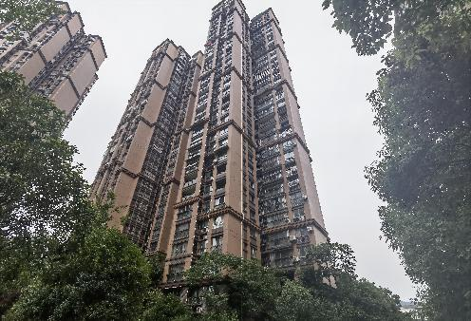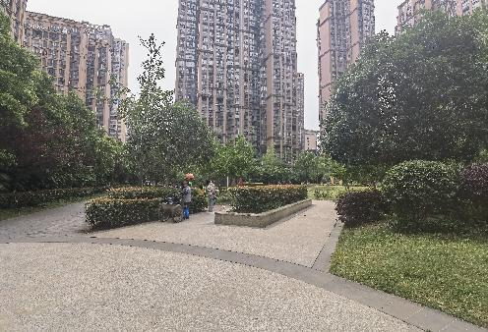
估价对象外观 小区环境
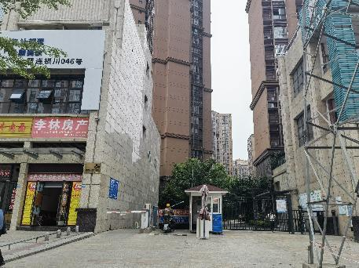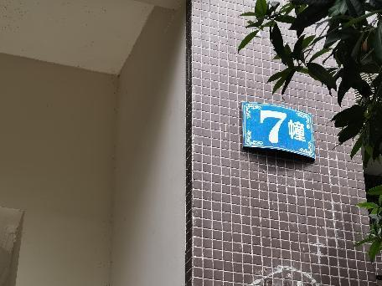
小区入口 楼栋号
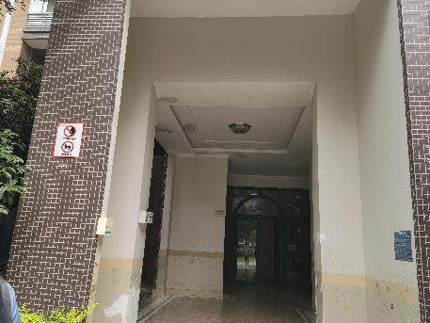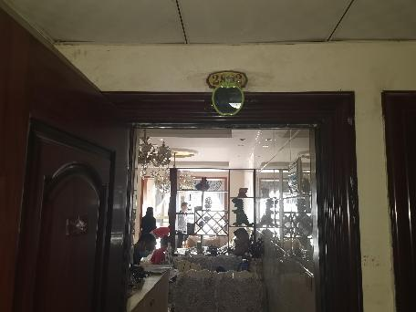
单元入口 入户门

委估对象现状图片二
七里办事处巴都大道思缘时代天骄7幢28层2号
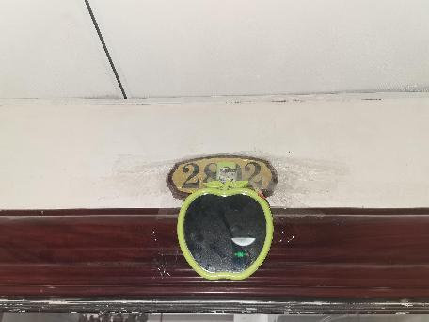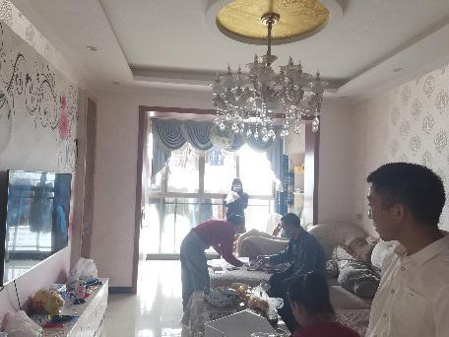
门牌号 客厅
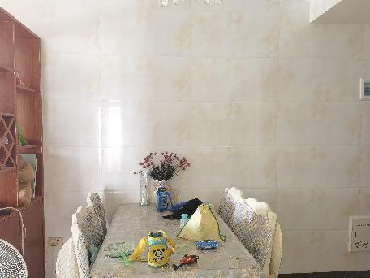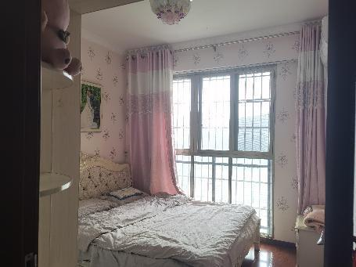
饭厅 卧室1 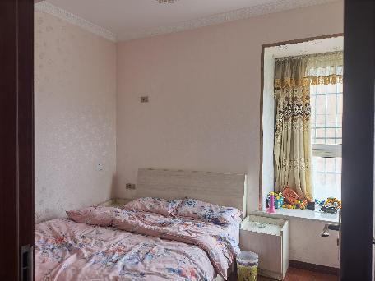 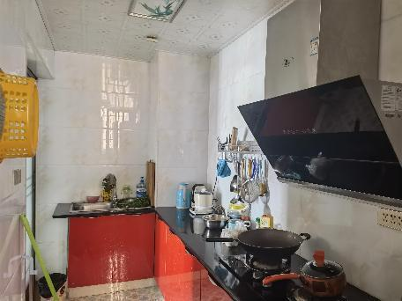
卧室2 厨房

委估对象现状图片三
七里办事处巴都大道思缘时代天骄7幢28层2号
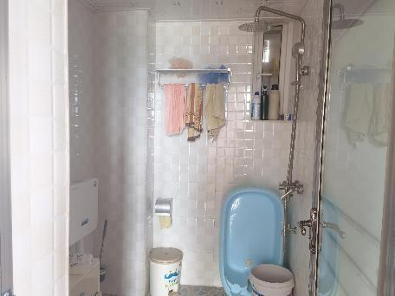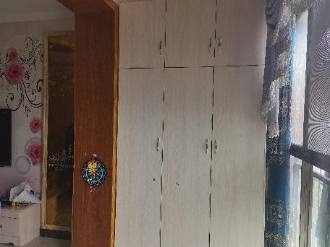
卫生间 阳台

委估房地产区位示意图
七里办事处巴都大道思缘时代天骄7幢28层2号
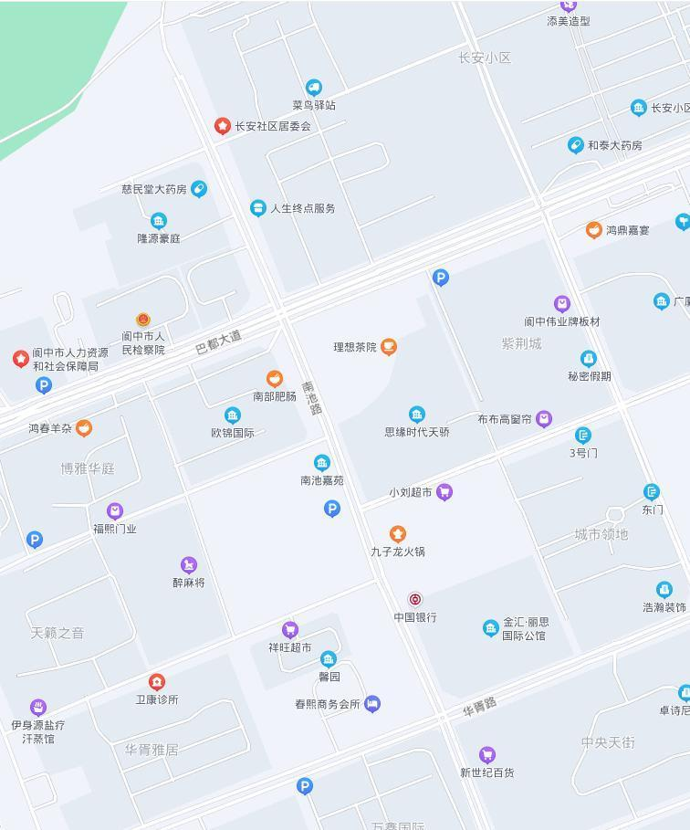
估价对象所处位置

估价对象实地查勘情况说明

2022年5月17日，我公司估价人员已对估价对象内部状况、外部状况和周围环境状况进行了实地现场查勘。

特此说明

四川四星房地产土地资产评估有限责任公司
二〇二二年六月九日

无专业帮助和未依据相关专业意见说明

我公司受阆中市人民法院委托，对陈冬所属位于七里办事处巴都大道思缘时代天骄7幢28层2号房地产的市场价值进行评估。公司注册房地产估价师按照中华人民共和国国家标准GB/T50291—2015《房地产估价规范》、GB/T50899—2013《房地产估价基本术语标准》、《中华人民共和国资产评估法》等相关技术标准和程序，独立、客观、公正地完成了本次估价，撰写了本估价报告。
我们在本次估价作业中未得到本公司以外的专业帮助，报告中亦未依据其他专业机构或专家相关专业意见。

特此说明！

四川四星房地产土地资产评估有限责任公司
二〇二二年六月九日

